[重磅！34 个医学协会联合发声，要求 BMJ 撤回 “误导且不负责任” 指南](https://mp.weixin.qq.com/s?__biz=MzIxMDEwNDU1OA==&mid=2647883031&idx=1&sn=4ce7cb1a82c8c044e57a20888e29f0fd)

原创sleuth[Pubpeer](javascript:void(0);)2025-04-19 14:49:50新加坡

 **提示**：**欢迎点击上方「Pubpeer」↑关注我们！**

编者按

**最新、最快、最真实的科研匿名评价论文报道；关注高校院所科研生态，欢迎提供新闻线索。联系邮箱：Pubpeer@qq.com**



今年 2 月，《英国医学杂志》（The BMJ）在其快速推荐计划中发布了一项针对慢性脊柱疼痛的临床实践指南，同时还发表了一篇对已发表研究的荟萃分析和系统评价。该指南建议不使用诸如类固醇或麻醉注射等介入性手术来治疗慢性背痛。此出版物获得了国际新闻报道，并在社交媒体平台引发大量讨论，在 Altmetric 追踪的所有文章中排名前 5%。

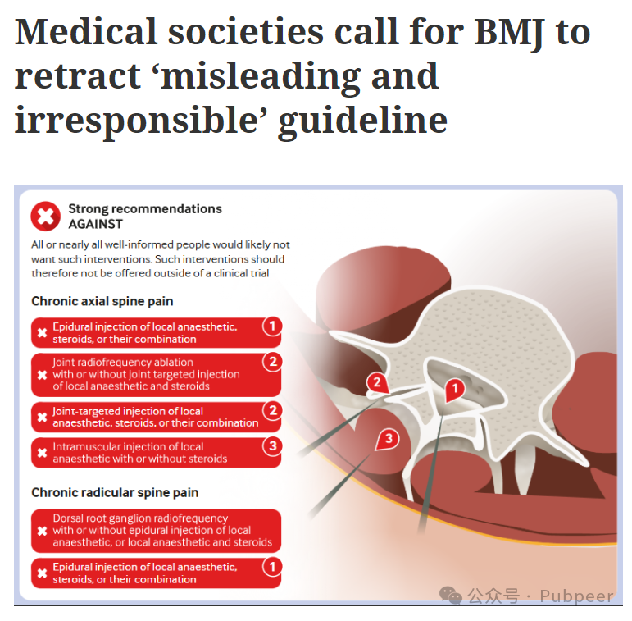

3 月 18 日，由国际疼痛与脊柱介入学会牵头的 34 个医学专业协会发表声明，要求《英国医学杂志》撤回该指南。这些协会代表着开具或实施指南所反对的脊柱介入手术的临床医生。他们在声明中称对该出版物的方法和结论及其对患者护理的潜在影响深感担忧，该声明已在《脊柱杂志》和《介入疼痛医学》上发表。协会指出，荟萃分析不恰当地合并了不同诊断和脊柱疼痛区域患者的不同手术试验数据，指南则将不同患者群体、病症、脊柱区域和手术混为一谈，还引用了不再使用的技术研究，遗漏了重要研究，数据提取也不准确。

该指南和荟萃分析的作者对这些批评做出回应，坚持自己的研究。《英国医学杂志》发言人表示，除了发表批评和作者回应外，暂无进一步行动。

研究中，系统评价纳入了 132 项先前发表的试验，其中 81 项为荟萃分析提供了数据。作者发现没有常见的介入手术能提供令人信服的缓解疼痛或改善身体功能的证据，很多情况下证据显示效果甚微或没有效果。指南小组据此得出结论，认为几乎所有知情患者都会选择避免介入手术，因为与假手术相比，介入手术对缓解疼痛几乎没有益处，且手术繁琐并可能导致不良事件。作者还推测与这些手术相关的大量报销可能成为使用它们的不当诱因。

华盛顿大学医学院的 Jane C. Ballantyne 在随附的社论中指出，现有的关于这些手术的指南有的推荐使用，有的反对使用。新的出版物虽不是关于脊柱注射治疗慢性背痛的最终结论，但让人们愈发觉得慢性疼痛管理需要重新思考，或许可以通过更好地平衡手术和非手术慢性疼痛治疗之间的报销来实现。

国际疼痛与脊柱介入学会主席 Joshua Rittenberg 在《英国医学杂志》网站上发布了要求撤回指南信件的摘要。他承认介入手术并非对所有人有效，但认为对部分合适患者有帮助。而指南作者 Jason Busse 等人反驳了对他们研究的质疑，称没有纳入不常用手术的研究，也没有排除任何符合条件的试验，并为数据汇总方法辩护。他们表示如果临床医生认为能识别出从介入手术中受益的患者，应进行高质量的假手术对照试验来提供证据，这样的证据会改变他们的推荐。

https://www.bmj.com/content/388/bmj-2024-079970

https://www.bmj.com/content/388/bmj-2024-079970/rr-8

来源：公众号pubpeer原创，文章涉及作者姓名都为音译名字；转载贴子请注明出处，若没注明pubpeer公众号出处，构成侵权。





声明：转载此文是出于传递更多信息之目的。若有来源标注错误或侵犯了您的合法权益，请作者持权属证明与本网联系，我们将及时更正、删除，谢谢

**Pubpeer，专注科研工作者。关注请长按上方二维码。投稿、合作、转载授权事宜请联系本号，回复2025，微信ID：BikElisabeth  或邮箱：Pubpeer@qq.com**